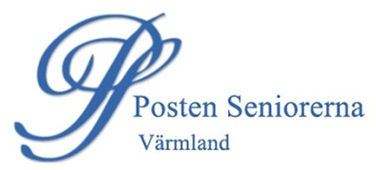

Verksamhetsberättelse
2021

Man kan ta en värmlänning från Värmland
men inte Värmland ur en värmlänning!

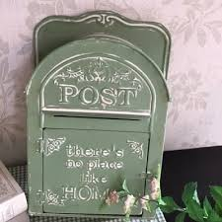

Styrelsen under verksamhetsåret 2021

Ulla Sjöberg ordförande
Tommy Thörnqvist kassör
Ingela Sjöblom sekreterare
Ing-Marie Haraldsson ledamot
Bengt Albinsson ledamot
John Gunnarsson ledamot
Håkan Bengtsson ledamot

Ersättare
Vivianne Storm, och Lisbeth Hjortsberg.

Revisorer
Stig Malmgren och Carina Persson med Monica Sundberg och
Leif Petersson som ersättare.

Valberedningen
Klaes Lindau (sammankallande), Lena Spångberg och Elisabeth Östberg.

Möten
Styrelsen har haft 5 protokollförda möten under året.

Medlemmar
Antal medlemmar per den 31 december 2021 var 129 stycken (varav 26 stycken anhöriga).
En minskning med 6 stycken (varav 2 stycken anhöriga) jämfört med föregående år.
Under året har tillkommit 5 stycken nya medlemmar och 11 stycken har avslutat sitt
medlemskap.
Pandemin som har härjat under året har gjort att alla vårens planerade aktiviteter utom årsmötet har blivit uppskjutna till kommande år. Hösten planerade aktiviteter har genomförts. Årsmötet hölls den 24 augusti.

Fakta om årsmötet redovisas på följande sida!

Karlstad den 20 januari 2022

Ulla Sjöberg Tommy Thörnqvist Ingela Sjöblom

Bengt Albinsson Ing-Marie Haraldsson Håkan Bengtsson John Gunnarsson

Aktiviteter 2021

24 augusti Årsmöte i Vårt Hus i Skattkärr. Antal deltagare var 27 stycken.
Före mötet bjöds på en god delikatesstallrik, dricka och kaffe.
Till ordförande vid mötet valdes Robin Sundberg.
Förhandlingar genomfördes på sedvanligt sätt. Styrelsen fick ansvarsfrihet och efter några omval fick styrelsen klartecken att under resten av året ordna verksamheten enligt planerna. Årsmötet avslutades av föreningens ordförande.

5 oktober Travkväll på Färjestads travbana. Antalet deltagare var 20 stycken.
Vi åt en bit mat i restaurangen och tittade på travtävlingarna.

23 oktober Resa med Teaterexpressen till Säffle för att se musikalen Billy Elliot. Antalet deltagare
var 27 stycken. Resan till Säffle skedde i gamla iordninggjorda järnvägsvagnar där vi satt skönt och pratade. Framme i Säffle bjöds vi på en välsmakande middag innan musikalen började. Föreställningen var en musikal som Elton John gjort musiken till. I föreställnings paus fick vi sträcka på benen samt dricka kaffe med en kaka till. Under hemresan med tåget efter föreställningen fick vi kaffe och smörgås medan vi satt och småpratade.

8 december Julbordet på Elite Stadshotell i Karlstad. Antalet deltagare var 58 stycken varav en icke medlem. Innan maten serverades fick vi tillfälle att gå runt i den nybyggda delen av stadshotellet och se det nyinrättade spaet med bassänger både inomhus och utomhus. Vi fick även se några av de nya och fint inredda rummen. Under tiden de olika grupperna gick runt i huset bjöds övriga på glögg och pepparkakor. Julbordsbuffèn var liksom tidigare år inbjudande dukat med olika sorter av sill, lax och varma rätter. Efter att vi hade försett oss av maten fanns det dessert, godis och kaffe att avsluta måltiden med.

